**ΑΝΑΛΦΑΒΗΤΙΣΜΟΣ**

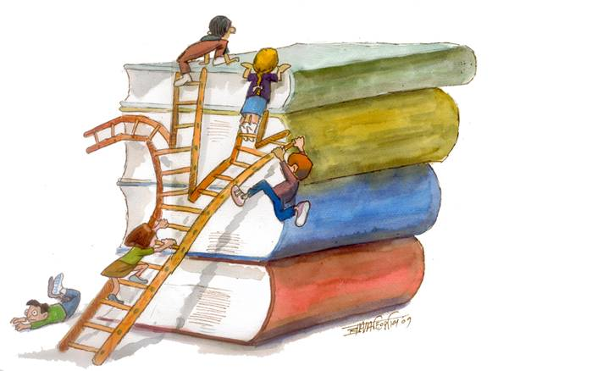

**8 ΣΕΠΤΕΜΒΡΙΟΥ :Διεθνής Ημέρα για την Εξάλειψη του Αναλφαβητισμού** :καθιερώθηκε με πρωτοβουλία της UNESCO το 1965 και γιορτάζεται κάθε χρόνο την ημερομηνία αυτή.

*Η****UNESCO****αποτελεί σημαντικό εξειδικευμένο διεθνή Οργανισμό του OHE . Πρόκειται για τον Εκπαιδευτικό Επιστημονικό και Πολιτιστικό Οργανισμό των Ηνωμένων Εθνών .Στόχος του Οργανισμού αυτού είναι η παγίωση της παγκόσμιας ειρήνης  μέσα από την επικοινωνία των λαών δια της εκπαίδευσης , της επιστήμης και του πολιτισμού*

**Σύµβαση για τα ∆ικαιώµατα του Παιδιού** 

Η Σύµβαση για τα ∆ικαιώµατα του Παιδιού υιοθετήθηκε οµόφωνα από τη Γενική Συνέλευση των Ηνωµένων Εθνών στις **20 Νοεµβρίου του 1989**. **Άρθρο 28**

1. Τα Συµβαλλόµενα Κράτη **αναγνωρίζουν το δικαίωµα του παιδιού στην εκπαίδευση** και, ιδιαίτερα, για να επιτευχθεί η άσκηση του δικαιώµατος αυτού προοδευτικά και στη βάση της ισότητας των ευκαιριών: α) **Καθιστούν τη στοιχειώδη εκπαίδευση υποχρεωτική και δωρεάν για όλους.** β**) Ενθαρρύνουν την ανάπτυξη διάφορων µορφών δευτεροβάθµιας εκπαίδευσης, τόσο γενικής όσο και επαγγελµατικής**, τις καθιστούν ανοιχτές και προσιτές σε κάθε παιδί…….

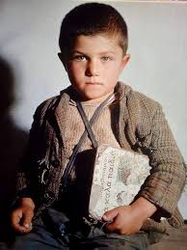 **ΕΙΚΟΝΑ Ι**

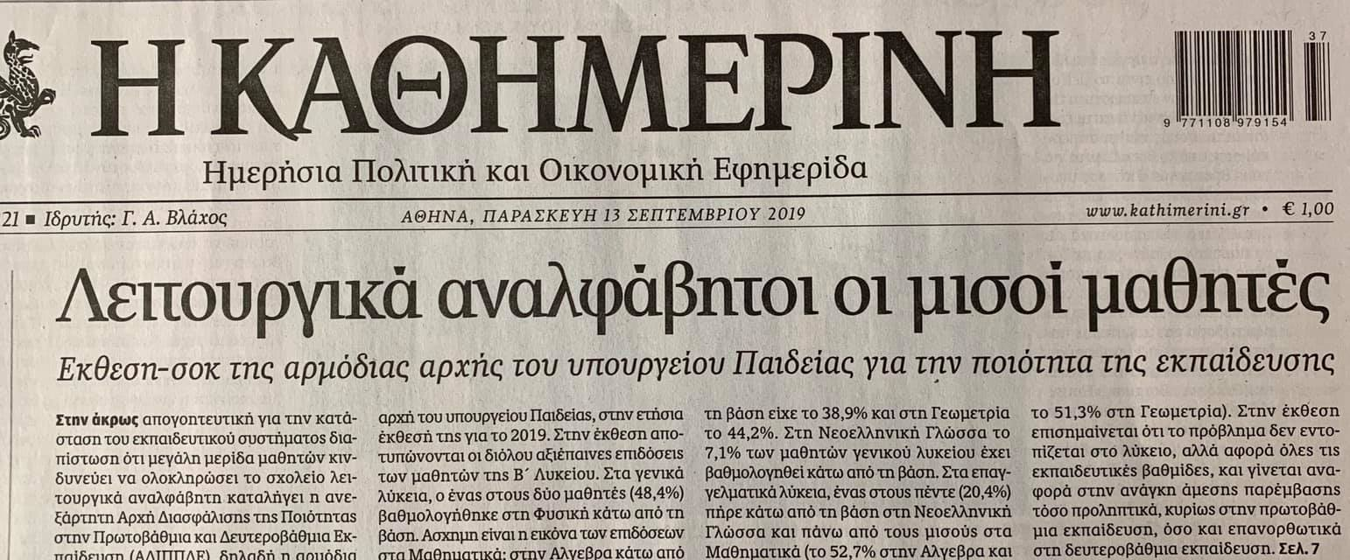**ΕΙΚΟΝΑ ΙΙ**

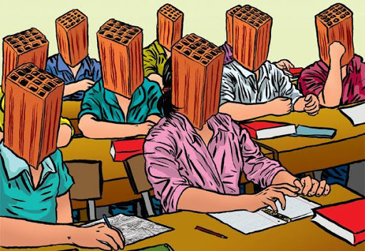 **ΕΙΚΟΝΑ ΙΙΙ**

**ΜΟΡΦΕΣ /ΕΙΔΗ**

**Α. Οργανικός Αναλφαβητισμό**ς= πλήρης άγνοια γραφής και ανάγνωσης (ολικός αναλφαβητισμός)

**β. λειτουργικός αναλφαβητισμός= η ελλιπής γνώση της μητρικής γλώσσας (λεξιλογίου, γραμματικής κλπ.) που μειώνει την ικανότητα του ατόμου να επικοινωνεί αποτελεσματικά με τους άλλους, να κατανοεί απαιτητικά κείμενα, να κρίνει, να αναλύει σε βάθος, να διαμορφώνει προσωπική άποψη**

**το αντίθετο είναι ο εγγραμματισμός**: η δεξιότητα του ατόμου να διαβάζει, να κατανοεί και να συνθέτει κείμενα

**γ. ψηφιακός αναλφαβητισμός**= η αδυναμία χρήσης των ηλεκτρονικών μέσων επικοινωνίας και πληροφόρησης.

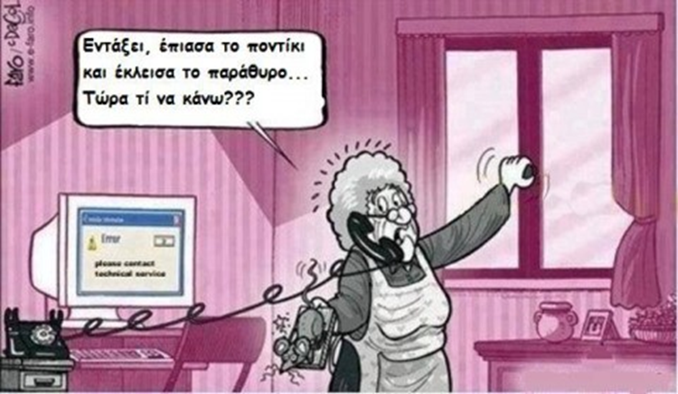

**ΕΙΚΟΝΑ ΙV**

**ΔΟΜΗ ΚΑΙ ΤΡΟΠΟΣ/ΟΙ ΑΝΑΠΤΥΞΗΣ ΠΑΡΑΓΡΑΦΟΥ**

**ΠΛΑΓΙΟΤΙΤΛΟΣ / ΠΑΡΑΓΡΑΦΟ**

1.**Διακρίνουµε δύο τύπους αναλφαβητισµού:** **τον λειτουργικό αναλφαβητισµό**, όπου τα άτοµα έχουν διδαχθεί γραφή κι ανάγνωση αλλά δεν τις χρησιµοποιούν και τον ολικό **ή οργανικό αναλφαβητισµό**, όπου τα άτοµα δεν έχουν διδαχθεί γραφή κι ανάγνωση. Σε µια **παρεµφερή= παρόμοια** προσέγγιση, ο **αναλφαβητισµός διακρίνεται σε απόλυτο, γενικό ή οργανικό και σε λειτουργικό**. **Στην πρώτη περίπτωση**, έχουµε ολοκληρωτική άγνοια γραφής και ανάγνωσης. **Από την άλλη,** ο λειτουργικός αναλφαβητισµός αναφέρεται σε µια απουσία κοινωνικών γνώσεων. Το άτοµο αδυνατεί να διαχειριστεί τον εαυτό του µέσα στην κοινωνία που ζει. **Επιπλέον,** ο όρος «**υποεκπαίδευση»** συγγενεύει ερµηνευτικά µε τον λειτουργικό αναλφαβητισµό.

**2.Πρώτα πρώτα ο αναλφαβητισμός είναι κληρονομιά που μας άφησαν οι προηγούμενες δεκαετίες**. **Ο β’ παγκόσμιος πόλεμος, ο εμφύλιος** καθώς και οι μεγάλες καταστροφές και η φτώχεια **που προξένησαν**, δεν άφησαν πολλά περιθώρια στο κράτος να μορφώσει όλους τους πολίτες του. Και εκεί όπου υπήρχαν σχολεία, ήταν απρόσιτα για κατοίκους απομακρυσμένων και δύσβατων περιοχών της επαρχίας. Επιπλέον, τα επείγοντα προβλήματα επιβίωσης, που αντιμετώπιζε ένα μεγάλο μέρος του πληθυσμού, το απομάκρυναν από το σχολείο. Τέτοια προβλήματα, ασφαλώς, δεν έχουν εκλείψει και στην εποχή μας. **Η ανάγκη για βιοπορισμό, οι κοινωνικές ανισότητες, η ανορθόδοξη εκπαιδευτική πολιτική, η προσπάθεια πολιτικής χειραγώγησης, το χαμηλό πνευματικό επίπεδο, οι προκαταλήψεις και τα στερεότυπα αποτελούν τροχοπέδη για τη μόρφωση**. Ειδικά μάλιστα για τον λειτουργικό αναλφαβητισμό, το πρόβλημα οξύνεται λόγω της πολυπλοκότητας των σύγχρονων συνθηκών ζωής, του **καταιγισμού** των ανθρώπων με πληροφορίες από τα ΜΜΕ, της έντονης εξειδίκευσης που οδηγεί σε πνευματική μονομέρεια **και σε έλλειψη γενικών γνώσεων.**

**3**.Στην σημερινή εποχή **βέβαια** ο αναλφαβητισμός, ειδικά στις χώρες του λεγόμενου Δυτικού κόσμου έχει λάβει μία άλλη έννοια, αυτή του «Τεχνολογικού ή ψηφιακού αναλφαβητισμού». Το συγκεκριμένο είδος αναλφαβητισμού αναπτύσσεται παράλληλα με τον κλασικό αναλφαβητισμό. Μόνο που το ένα είδος υπάρχει κυρίως στον Δυτικό κόσμο και το άλλο στις λεγόμενες χώρες του Τρίτου Κόσμου. Βασική αιτία του Τεχνολογικού ή Ψηφιακού αναλφαβητισμού είναι ότι στην σημερινή εποχή τα Μέσα και οι Τεχνολογίες Πληροφορίας και Επικοινωνίας (ΤΠΕ) έχουν γίνει αναπόσπαστο κομμάτι της καθημερινότητας όλων. Η ραγδαία εισβολή των τεχνολογιών αυτών στην καθημερινότητα **διαφοροποίησε** αρκετές παραμέτρους διαβίωσης. Κατά συνέπεια, μη έχοντας άλλη επιλογή ο άνθρωπος πρέπει να προσαρμοστεί στα νέα δεδομένα. **Εξαιτίας**όμως των ανισοτήτων πρόσβασης στα διάφορα τεχνολογικά μέσα, αρχίζουν να υπάρχουν διαφορές στο βαθμό της γνώσης χειρισμού των νέων εργαλείων, μεταξύ των ατόμων.**Έτσι,**το ψηφιακό αυτό χάσμα απασχολεί τις περισσότερες αναπτυγμένες χώρες του κόσμου οι οποίες προσπαθούν αν όχι να το εξαλείψουν, τουλάχιστον να το περιορίσουν.

**4**.Τα αναλφάβητα άτομα αντιμετωπίζουν σοβαρές δυσκολίες τόσο σε καθημερινές δραστηριότητες (κατανόηση εγγράφων, λογαριασμών, πινακίδων κ.ά.) και στην επαγγελματική τους ζωή, όσο και στις σχέσεις τους με το κοινωνικό και πολιτιστικό περιβάλλον. Αρχικά, το άτομο απομακρύνεται από τους γύρω του και αποξενώνεται, καθώς νιώθει μειονεκτικά. Στη συνέχεια, νιώθει αδύναμο όσον αφορά στην ενημέρωσή του, αλλά και εξαρτημένο από τους γύρω του, αφού χρειάζεται μονίμως τη βοήθειά τους και συχνά γίνεται αντικείμενο εκμετάλλευσης. Επιπλέον, το άτομο έχει σαφώς λιγότερες επαγγελματικές ευκαιρίες από κάποιον μορφωμένο και έτσι αυτομάτως εντάσσεται σε μια «κατώτερη» κοινωνική ομάδα.

**5**.**Ιδιαίτερα** στις σύγχρονες κοινωνίες η ντροπή του αναλφάβητου αποτελεί προσωπικό του βίωμα, που επικυρώνεται σε κάθε ευκαιρία από τον κοινωνικό περίγυρο. Έτσι, οι αναλφάβητοι εξωθούνται από το εγγράμματο περιβάλλον τους να συμπεριφέρονται «σαν να ήταν κοινωνικά απόβλητοι». Ο Άλι Χαμαντάσε, ειδικός της UNESCO σε θέματα αλφαβητισμού ενηλίκων, αναφερόμενος στα προβλήματα που αντιμετωπίζουν οι αναλφάβητοι στις βιομηχανικές χώρες υπογραμμίζει: «τους αναλφάβητους δεν τους εκτιμά ούτε η κοινωνία στην οποία ζουν, ούτε και οι οικογένειές τους. Τα παιδιά τους, που δεν μπορούν να τα βοηθήσουν στις σχολικές εργασίες τους, καταλήγουν να τους περιφρονούν ή και να μην τους υπακούουν. Πολλοί αναλφάβητοι ντρέπονται και θέλουν να κρύψουν από τους άλλους το γεγονός ότι δεν ξέρουν να διαβάζουν και να γράφουν. Αυτή η ντροπή τους παραλύει».

**ΚΕΙΜΕΝΟ**

**Τα παιδιά μελετούν, αλλά δεν κατανοούν**

«Πολλές φορές διαβάζω και δεν καταλαβαίνω. Όταν τα κείμενα είναι αρχαία με νέα ελληνικά μαζί, μου φαίνονται πολύ περίεργα. Δυσκολεύομαι να καταλάβω, θέλει πολλή ανάλυση» απαντάει σε σχετική ερώτηση η Ελ., μαθήτρια της Γ΄ Λυκείου. Επίσης ο Β., μαθητής Γ΄ Λυκείου, δηλώνει: «Εκτός σχολείου, δεν μ’ αρέσει να διαβάζω. Αν εξαιρέσω τα μαθήματα που μ’ ενδιαφέρουν για τις Πανελλαδικές, χρειάζομαι συνήθως αρκετό χρόνο να κατανοήσω ένα κείμενο». Τέλος ο Στ., μαθητής Β΄ Λυκείου, αναφέρει: «Δυσκολεύομαι να γράψω. Δεν έχω ιδέες ή όταν έχω, δεν μπορώ να τις αναπτύξω. Έκθεση, πάω φροντιστήριο, μαθαίνω «πακέτα λέξεων», τα γράφω. Άλλα βιβλία, σχεδόν ποτέ. Προτιμώ ταινίες».

Όταν τέθηκε το ερώτημα στους εκπαιδευτικούς, αν τα παιδιά καταλαβαίνουν όταν μελετούν, οι απαντήσεις ήταν κατηγορηματικά αρνητικές. «Όχι όχι!», θα πει χωρίς δεύτερη σκέψη η κ. Ε.Ρ., φιλόλογος και την άποψη αυτή συμμερίζονται πολλοί συνάδελφοί της με πολυετή εμπειρία. Τα παιδιά είναι αρνητικά μπροστά στο συνεχές κείμενο. Βαριούνται και φοβούνται. Η **λεξιπενία** είναι ιδιαίτερα αισθητή, ενώ πρόβλημα υπάρχει τόσο στην κατανόηση, όσο και στην ορθογραφία. Το επίπεδο εγγραμματισμού διαρκώς υποβαθμίζεται στην Ελλάδα. Βέβαια, αντίστοιχη περιγράφεται η κατάσταση και στα δημόσια σχολεία της Γαλλίας, όπου μάλιστα καταργήθηκε η συγγραφή δοκιμίου από μαθητές, επειδή αδυνατούσαν οι περισσότεροι να ανταποκριθούν στις απαιτήσεις αυτού του είδους λόγου.

Οι ειδικοί αποδίδουν το πρόβλημα σε πολλούς παράγοντες. Αρχικά στο οικογενειακό περιβάλλον. Τα παιδιά δεν είναι μυημένα στη λογοτεχνία, καθώς το περιβάλλον τους δεν ευνοεί συνήθως τη φιλαναγνωσία. «Ούτε εφημερίδα δεν διαβάζουν τα παιδιά μας, πράγμα που αποτυπώνεται και στο γράψιμό τους», αναφέρει μία μητέρα εφήβου. Οι εκπαιδευτικοί, παραδέχονται πως ευθύνονται κι αυτοί, καθώς αρκετές φορές «κατεβάζουν τον πήχη». Φυσικά, το πρόβλημα επιδεινώνεται και από τον μεγάλο όγκο της διδακτέας ύλης, ο οποίος είναι αντιστρόφως ανάλογος με τον διαθέσιμο χρόνο. **Επίσης** διάφοροι πειραματισμοί στην εκπαίδευση και η απουσία συνέχειας ευθύνονται για τη φθίνουσα πορεία του εγγραμματισμού. Ίσως όμως φταίει και η εικόνα, το Διαδίκτυο, τα greeklish και γενικότερα οι νέοι τρόποι επικοινωνίας, στους οποίους έχουν εθιστεί τα παιδιά μας. Έχοντας εξοικειωθεί με το επιφανειακό αδυνατούν να επεξεργαστούν ένα κείμενο και να αποκωδικοποιήσουν τα μηνύματά του.

**ΑΣΚΗΣΕΙΣ**

**1.Σε μια παράγραφο 80-100 λέξεων να εξηγήσετε πού οφείλεται ο λειτουργικός αναλφαβητισμός των εφήβων στην Ελλάδα σήμερα;**

**2. Nα βρείτε στο κείμενο δύο παραδείγματα ποιητικής / μεταφορικής λειτουργίας της γλώσσας.**

**3. Δώσε μια λεζάντα στην εικόνα III**

**ΑΥΤΟ ΤΟ ΗΞΕΡΕΣ ;;;;;**

1. Ο φιλόσοφος Πλάτωνας στο μύθο του σπηλαίου παρομοιάζει τους απαίδευτους /αμαθείς ανθρώπους με αλυσοδεμένους δεσμώτες που ζουν σε μια σκοτεινή σπηλιά( σύμβολο της αμάθειας)!

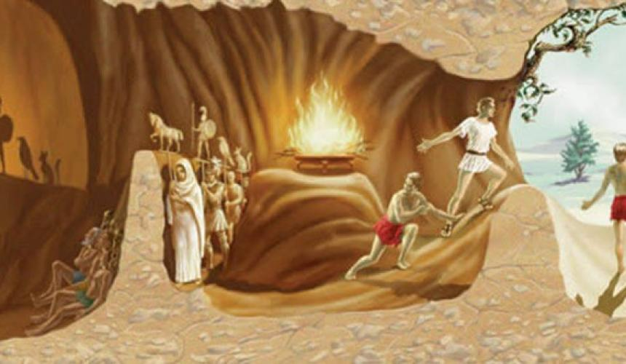

1. ΟΤΑΝ Η ΘΕΛΗΣΗ ΝΙΚΑ ΤΗ ΒΙΑ !!!

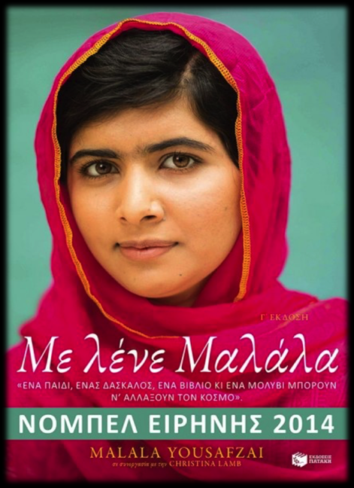

Η Μαλάλα γεννήθηκε στις 12 Ιουλίου του 1997 στο Πακιστάν

Τολμηρή και παρά τον κίνδυνο να ξυλοκοπηθεί από τους φανατικούς Ταλιμπάν συνέχιζε να εκφράζει τις απόψεις της δημόσια, διεκδικώντας το δικαίωμα των κοριτσιών του Πακιστάν στη μόρφωση.... **9 Οκτωβρίου 2012**, ένας Ταλιμπάν εισέβαλε στο σχολικό λεωφορείο και την πυροβόλησε. Η σφαίρα διαπέρασε το κεφάλι και το λαιμό της, μέχρι τον ώμο....

Το 2014, σε ηλικία 17 ετών, η Μαλάλα έγινε η νεότερη κάτοχος του βραβείου Νόμπελ Ειρήνης το οποίο της απονεμήθηκε προς τιμήν του αγώνα της για τα δικαιώματα όλων των παιδιών στην εκπαίδευση....  
  
  
**“Αυτό το βραβείο δεν είναι μόνο δικό μου. Ανήκει σε όλα εκείνα τα ξεχασμένα παιδιά που θέλουν να μορφωθούν. Σε όλα εκείνα τα τρομαγμένα παιδιά που επιθυμούν ειρήνη, σε όλα εκείνα τα παιδιά που τους έχουν στερήσει τον λόγο και λαχταρούν την αλλαγή”,  δήλωσε κατά την απονομή του Νόμπελ Ειρήνης....**

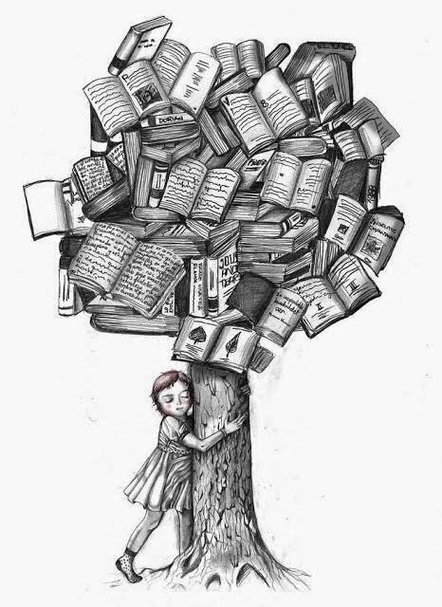

**Η ΓΝΩΣΗ ΕΙΝΑΙ ΔΥΝΑΜΗ**